Matrizes
As matrizes são estruturas de dados que permitem o armazenamento de um conjunto de dados de mesmo tipo, mas em dimensões diferentes. Os vetores são unidimensionais, enquanto as matrizes podem ser bidimensionais (duas dimensões) ou multidimensionais.
Similarmente podemos conceituar matrizes como um conjunto de dados referenciado por um mesmo nome e que necessitam de mais de um índice para ter seus elementos individualizados.
Para fazer referência a um elemento da matriz serão necessários tantos índices quantas forem as dimensões da matriz.
Veja a sintaxe da declaração de uma matriz:

Nome da matriz : matriz [ li₁: ls₁, li₂:ls₂, ... , li_{n}:ls_{n} ] de <tipo básico da matriz >
onde:
li – limite inferior
ls – limite superior
li₁: ls₁, li₂:ls₂, ... , li_{n}:ls_{n} – são os limites dos intervalos de variação dos índices da matriz, onde cada par de limites está associado a um índice.
tipo – tipo a que pertencem todos os campos do conjunto.

Para fazermos referência a um elemento da matriz, colocamos:

Nome da matriz [ linha, coluna ]
O número de dimensões de uma matriz pode ser obtido pelo número de vírgulas (,) da declaração mais 1. O número de elementos pode ser obtido através do produto do número de elementos de cada dimensão.
Obs: Quando você desejar percorrer uma matriz, linha por linha, crie uma estrutura de repetição, fixando a linha e variando a coluna. Para percorrer uma matriz, coluna por coluna, fixe a coluna e varie a linha.
Vamos pensar numa estrutura onde as colunas representem os cinco dias úteis da semana, e as linhas representem as três vendedoras de uma loja. Na interseção de cada linha x coluna, colocaremos o faturamento diário de cada vendedora.
 | ( Segunda )  COLUNA 1 | ( Terça )  COLUNA 2 | ( Quarta )  COLUNA 3 | ( Quinta )  COLUNA 4 | ( Sexta )  COLUNA 5
( SANDRA )  LINHA 1 | 1050,00 | 950,00 | 1241,00 | 2145,00 | 1256,00
( VERA )  LINHA 2 | 785,00 | 1540,00 | 1400,00 | 546,00 | 0,00
( MARIA )  LINHA 3 | 1658,00 | 1245,00 | 1410,00 | 245,00 | 1546,00

A representação desta tabela em forma de matriz, seria:
VendasDiarias : matriz [ 3, 5 ] de real;
Indicando a declaração de uma matriz com 3 linhas e 5 colunas, cujos valores serão do tipo real.
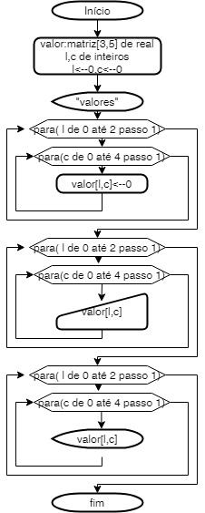 | Pseudocodigo  variáveis  valor:matriz[3,5] de real  l , c de inteiros  Início  l←0, c←0  escreva “valores”  para (l de 0 até 2 passo 1) faça  para ( c de 0 até 4 passo 1) faça  valor[l , c] ←0  fim_para  fim_para  para (l de 0 até 2 passo 1) faça  para ( c de 0 até 4 passo 1) faça  leia valor[l , c]  fim_para  fim_para  para (l de 0 até 2 passo 1) faça  para ( c de 0 até 4 passo 1) faça  escreva valor[l , c]  fim_para  fim_para | Codificação  int main()  {  float valor[3][5];  int l=0, c=0;  cout<<”valor”;  for(l=0;l<=2;l=l+1)  {  for(c=0;c<=4;c=c+1)  {  valor[l][c]=0;  }  }  for(l=0;l<=2;l=l+1)  {  for(c=0;c<=4;c=c+1)  {  cin>>valor[l][c];  }  }  for(l=0;l<=2;l=l+1)  {  for(c=0;c<=4;c=c+1)  {  cout<<valor[l][c];  }  }  }

Veja como ficaria o algoritmo para ler esses valores:
Algoritmo LeVendasDiarias;
va
VendasDiarias : matriz[3,5] de real
indLinha, indColuna : inteiro
início

{ Variando o número de linhas - Vendedoras}
para (indLinha ← 0 até 2 passo 1) faça
escreva “Vendedora :”, indLinha

{ Variando o número de colunas – Dias da Semana}
para (indColuna ← 0 até 4 passo 1) faça
escreva “Faturamento do Dia : “, indColuna

fim-para
fim-para

fim

